**PROGRAMMAS "DUCK HUNT" PROJEKTĒJUMS/PROJEKTA APRAKSTS.**

Projektējums (stiepļrāmju diagramma - wireframe):

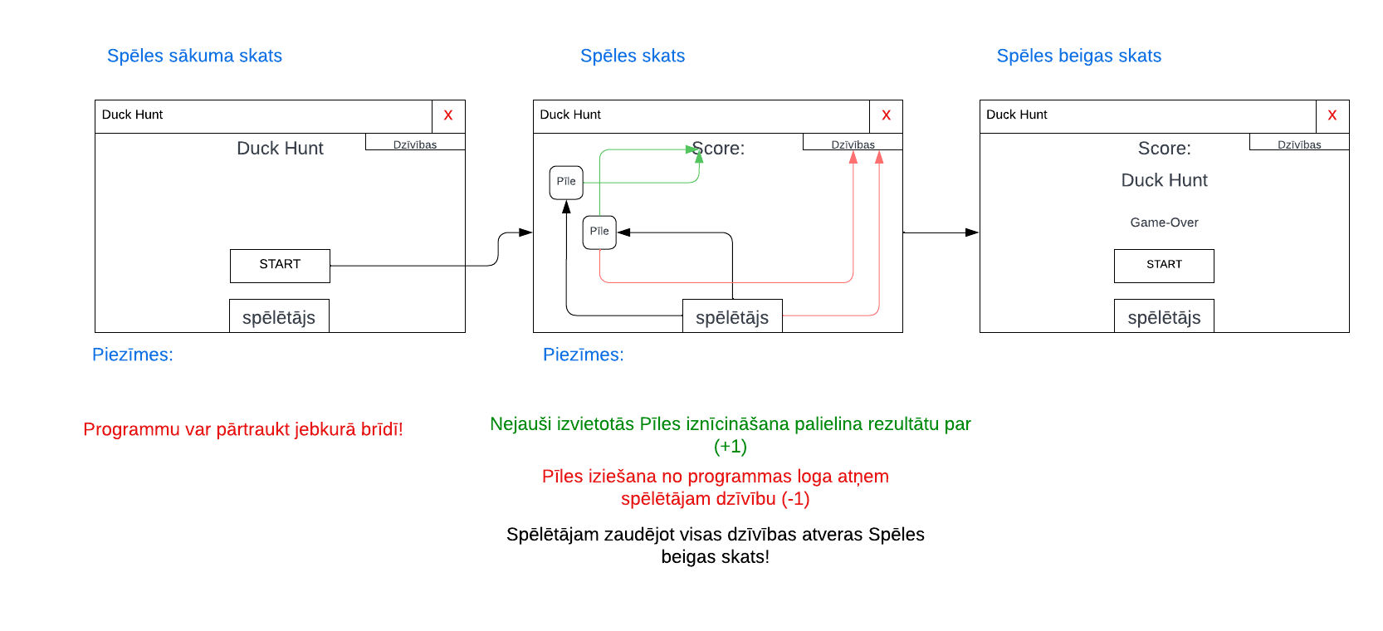

**1. Projekta nosaukums:**

* "Duck Hunt"

**2. Apraksts:**

* "Duck Hunt" ir spēle, kurā spēlētājs mēģina iznīcināt pīles. Pārvietojot spēles tēlu pa kreisi un pa labi, kā arī ar iespēju šaut. Mērķis ir iegūt pēc iespējas vairāk punktu, iznīcinot pīles, nezaudējot dzīvības.

**3. Funkcijas un Elementi:**

**Spēlētāja vadība:**

* Spēlētājs var pārvietot spēles tēlu pa labi vai pa kreisi, izmantojot bultiņu pogas.

**Pīles:**

* Pīles parādās kreisajā ekrāna daļā un pārvietojas uz labo pusi, mērķis ir iznīcināt tās par to iegūt punktus.

**Lodes:**

* Spēlētājs var izšaut lodes, lai iznīcinātu pīles.

**Punktu sistēma:**

* Katra iznīcinātā pīle dod punktu, rezultātu var redzēt ekrāna augšējā daļā .

**Dzīvību sistēma:**

* Spēlētājam ir ierobežotas dzīvības, un tās samazinās, ja pīles iziet ārpus

ekrāna.

**Grafika un animācijas:**

* Spēle izmanto attēlus un animācijas, lai padarītu to vizuāli pievilcīgāku.

**Restarta funkcija:**

* Spēlētājs var sākt jaunu spēli pēc spēles beigām.

**4. Projektējuma elementi:**

**Izstrādes valoda un vide:**

* Izstrādāts, izmantojot C# valodu un Visual Studio attīstības vidi.

**5. Prasības un Saderība:**

**Platforma:**

* Windows 7 vai jaunāka operētājsistēma.

**Sistēmas nepieciešamie resursi:**

* Operētājsistēma

Windows 7 vai jaunāka.

* Procesors:

Divkodolu procesors (piemēram, Intel Core i3 vai tā ekvivalents).

* Operatīvā atmiņa (RAM):

4 GB RAM.

* Grafika:

Iebūvētā grafika vai parasta grafikas karte ar vismaz 512 MB VRAM.

* Krātuve:

Pieejami vismaz 100 MB uzglabāšanas vietas cietajā diskā.

* Ievade:

Tastatūra spēlētāja vadībai.

* Ekrāna izšķirtspēja:

1280 x 720 izšķirtspēja.

**7. Nākotnes attīstība:**

* Iespējamie uzlabojumi, piemēram, līmeņu izveide, audio pievienošana,

papildu funkcijas un satura paplašināšana: